Министерство образования и науки Российской Федерации
Федеральное государственное автономное образовательное учреждение высшего образования
«Национальный исследовательский Томский политехнический Университет»



Инженерная школа ядерных технологий

01.04.02 «Прикладная математика и информатика»

Лабораторная работа № 7
Вариант – 2

по дисциплине:
Современные платформы программирования

Исполнитель:
студент группы ОВМ42 | Андренков Артем Игоревич | 22.11.2025
Руководитель:
к.т.н., доцент ОИТ ИШИТР | Саврасов Фёдор Витальевич

Томск – 2025

Задание
Защитить все административные страницы парольным доступом.

Описание приложения
В прошлых лабораторных уже была реализована сервис для постраничного просмотра видео с панелью администратора для просмотра каталога видео с возможностью добавления и удаления видео и логированием пользовательских действий. В Django по умолчанию панель администратора защищена парольным доступом и доступна только суперпользователям. Так что в данной работе просто продемонстрируем этот функционал.

Работа приложения
Переходим по uri /admin. Пытаемся зайти под обычным пользователем. Получаем сообщение о некорректном имени пользователя и пароле. Хотя такой пользователь существует, зайти под ним в панель администратора нельзя, поскольку он не является суперпользователем:
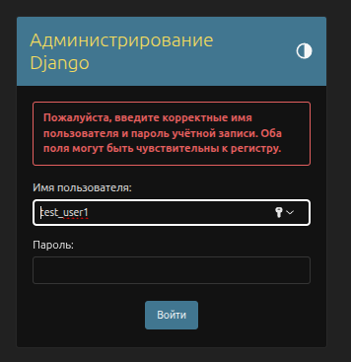
Рисунок 1 — Попытка зайти с обычного пользователя
После этого вводим данные от суперпользователя:
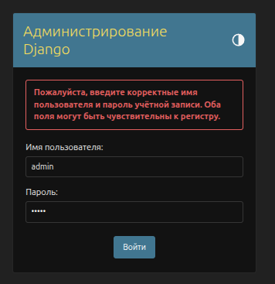
Рисунок 2 — Вход под суперпользователем
Нажимаем кнопку «Войти» и попадаем в панель администратора:
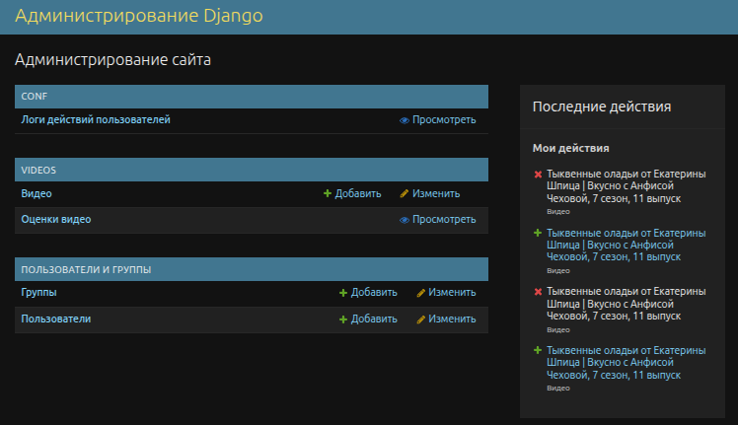
Рисунок 3 — Панель администратора
Вывод.
В рамках данной лабораторной была продемонстрирована защита административных страниц парольным доступом. Исходный код проекта - https://github.com/settlermine/tpu_modern_tech/tree/lab7.

